第五屆中學生黑客松 創意發想
AI成為你的情緒教練：一套語音陪伴與學習激勵雲端系統
生活中發現的問題：
即使身處科技發達、雲端隨手可及的時代，許多人仍深陷情感匱乏與孤獨之中。上班族在忙碌中疲憊，學生在追夢中焦慮，中年人在人生轉彎處迷惘。看似熱鬧的社交圈，卻往往缺乏真正能傾聽與理解的人。特別是那些懷念已故親人、經歷分離的人，更常在深夜或某個熟悉的聲音中，被回憶觸動卻無處訴說。現有的心理諮詢或線上聊天雖能提供即時互動，卻多為被動且短暫的安慰，難以長期陪伴，也無法真正掌握語氣變化與情緒記憶。隨著注意力碎片化與面對面交流的減少，社交科技愈便利，內心卻愈顯空缺。
創意構想：
隊員中有人奶奶年邁過世，但聽到奶奶生前的影片聲音，或用AI延伸出來的檔案，獲得許多動力。為回應這樣的情感需求，我們設計出一套部署於雲端的 AI 情緒陪伴系統，整合語音模擬、語言模型與情緒辨識。使用者可透過 App 上傳一段錄音，啟動語音模型訓練程序。後端雲端平台以微服務架構與容器化技術執行聲音合成，並產出專屬聲線，供使用者與 AI 進行即時語音互動。
AI 會根據對話進行情緒判斷，例如使用者說出「我今天真的很累」，系統就能以熟悉語氣回應：「辛苦了，我在這裡陪你。」若說「我明天要考試」，則溫柔提醒：「你已經準備很好了，今晚別忘了早點休息喔。」資料透過雲端加密儲存並由金鑰管理系統控管，確保隱私安全無虞。
此外，平台亦提供家人與心理師專屬帳號，可檢視情緒報告與互動趨勢，適時提供支持。跨區備援與自動故障切換設計則保障全天候不中斷的陪伴。這不只是語音科技的應用，而是一位真正懂你、記得你聲音的數位夥伴。它讓過去的聲音回到當下，成為現實中最溫柔的支持與陪伴。
GitHub：https://github.com/jtswwan/voice_changer_web（網頁語音上傳介面）
GitHub：https://github.com/jtswwan/voice_changer（AI人聲模擬系統）
生活中發現的問題
  圖1.1 |   圖1.2 | 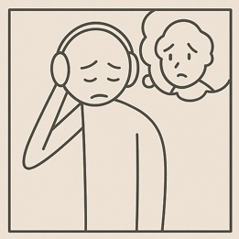  圖1.3 |   圖1.4
創意構想
  圖2.1 | 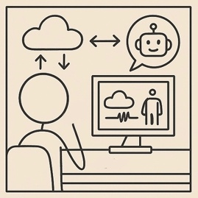  圖2.2 | 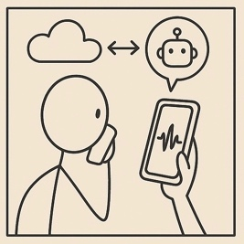  圖2.3 | 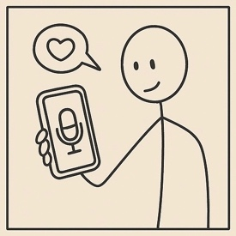  圖2.4
圖 1.1：許多人因情感匱乏與孤獨而缺乏自信。
圖 1.2：追夢過程中的焦慮導致失眠。
圖 1.3：對家人的思念引發情緒低落。
圖 1.4：社群媒體的碎片化內容帶來焦慮。
圖 2.1：使用者透過 App 錄製並上傳親人（如奶奶）的語音片段。
圖 2.2：雲端 AI 服務接收錄音，分離分析聲音特徵並保存音塊。
圖 2.3：使用者與 AI 情緒陪伴系統進行即時的語音互動。
圖 2.4：AI 以溫暖、個性化的語音回應，用於情緒支持與鼓勵。

